

**Mémoire de projet de fin de Semestre pour la validation de 1 er semestre**

**Thème :**

**Spatio temporelle**

**Encadré par :**

* **M. Samuel Szonieck**

**Présenté par :**

* **M.Achraf LANSARI**
* **M.AbdelAli HMISSER**

**Soutenu le 29/01/2015 devant le jury :**

* **M. Khaldoun Zreik**
* **M. Samuel Szonieck**
* **M. Imad Saleh**
* **M. Nasreddine Bouhaï**

**Remerciements**

Avant tout, nous remercions Dieu de nous avoir accordé des connaissances de la science et de nous avoir aidés à réaliser ce travail.

Il nous est agréable de nous acquitter d’une dette de reconnaissance auprès de toutes Les personnes, dont l’intervention au cours de ce projet, a favorisé son aboutissement.

Nos très chers remerciements vont à M. Samuel Szonieck notre encadrants au sein de Paris 8, qui n’a pas manqué de nous préparer les conditions favorables au bon déroulement du projet.

Nous tenons également à adresser nos plus sincères remerciements à l’ensemble du corps enseignant de Paris 8, pour avoir porté un vif intérêt à notre formation, et pour avoir accordé le plus clair de leur temps, leur attention et leur énergie et ce dans un cadre agréable de complicité et de respect.

Enfin, nous remercions aussi toutes les personnes avec lesquelles nous avons pu nous entretenir et qui ont bien voulu nous accorder le temps nécessaire afin d’apporter des réponses à nos diverses questions, pour leur aide, leurs conseils, leur soutien et leur savoir-faire.

1. **Introduction générale**

# PRÉSENTATION DU PROJET

Le projet consiste à développer une interface permettant de trouver des contenus suivant des critères géographiques et temporels.

Le Navigateur Spatio-temporelle est une plateforme basé sur le Web pour l’organisation, la recherche et la visualisation des contenus à partir de données géographiques et temporelles. Permet d’extraire des données des lieux et des dates à partir d'un flux textuel (par exemple flux RSS) et les projeter sur un service de cartographie en ligne (p.ex. Google Maps) et un navigateur temporel (p.ex. MIT Time line ).

**C***hapitre*

*1*

*Le premier chapitre présente:*

* *Présentation Département Hypermédia à Paris 8;*
* *Présentation du projet ;*

# I. PRESENTATION GENERALE

# Présentation Département Hypermédia à Paris 8

## Technologies de l'Hypermédia (THYP)

**Responsables de la spécialité :**  
Imad Saleh, Professeur 71ème section (InfoCom)  
Nasreddine Bouhaï, Maître de conférences 71ème section (InfoCom)

        Spécialité : Technologies de l’Hypermédia (THYP)  
        Mention : Informatique

        Domaine : Sciences, Technologies, Santé

## Présentation de la formation

Il s’agit d’une formation qui est spécialisée dans la dimension de conception des systèmes de Front-Office, mettant l’accent sur le développement pour l’usage avec la prise en compte des dimensions ergonomiques, cognitives et médiatiques.

La spécialité est clairement professionnalisante avec les deux objectifs suivants :

* former des ingénieurs de haut niveau scientifique sous couvert des laboratoires et équipes de recherche associés,
* favoriser par le biais de partenariats professionnels les collaborations industrielles régionales dans le cadre du pôle « Technologique et Scientifique Nord/Est », du pôle « Image, Multimédia et Vie Numérique » de la région Ile de France, de la Maison des Sciences de l’Homme et de la future Plateforme Art, Sciences et Technologies (AST). Ce partenariat est actif et en pleine expansion, deux projets du laboratoire Paragraphe sur lequel s’appuie cette spécialité sont présentés par le pôle image, multimédia et vie numérique, CITU (Création, Interactive Transdisciplinaire Universitaire, ce projet est soutenu par le département Seine Saint-Denis, la DRAC et la région Ile de France) et le projet Cosmopolis (villes numériques). Les étudiants bénéficient de cette collaboration en participant à des projets innovants, originaux et ayant une implication industrielle.

## Débouchés de la formation

Tous les secteurs d’activité sont concernés du fait de l’utilisation de plus en plus large du réseau Internet. Un enjeu particulièrement pressant est l’intégration d’applications informatiques à travers Internet et la gestion des flux d’information associés. Les principaux débouchés professionnels sont :

* Chef de projet E-Busnisses ou E-Learning,
* Consultant junior en solutions technologiques,
* Ingénieur support technique,
* Conseil/assistance à la maîtrise d’ouvrage,
* Chef de projet Nouvelles technologies,
* Expert en Nouvelles Technologies, Consultant fonctionnel, expert Méthodes,
* Responsable de sites Web,
* Ingénieur d’études et de développement
* Intranet/Internet/Architectures Distribuées

# Présentation du projet

## Contexte pédagogique

Ce Projet s’inscrit dans le cadre d’un projet de fin de semestre pour une période de 3 mois qui constitue une véritable première expérience professionnelle afin de permettre d’acquérir de véritables comportements d’ingénieurs et donc de conduire à une insertion rapide dans le monde du travail.

## Acteurs du projet

Les acteurs intervenant dans ce projet sont :

• Le maître d'ouvrage : Le maître d’ouvrage c’est Technologies de l'Hypermédia Paris 8.

• Maître d’œuvre : Technologies de l'Hypermédia , responsable M. Imad Saleh.

• Acteurs relais : Le projet a été réalisé sous le suivi et l’encadrement de :

* M. Samuel Szonieck encadrant pédagogique.

## Mise au point de la problématique

C’est une étape primordiale pour mette le point et de comprendre l’écart entre la situation actuelle et celle désirée, elle est une manière d’interroger les phénomènes étudiés dans le but de trouver des solutions adéquates.

Pour notre projet de fin de semestre la problématique peut être résumée dans les points suivants :

* Le temps d’obtention des évènements
* Surcharge

## Définition de projet

Obtenir une bonne définition d’un problème, Examiner toutes les facettes, tous les contours d'une idée ou d'une situation, Définir les modalités de la mise en œuvre d’un plan d’actions. Dans ce sens la méthode QQOQCP permet d'avoir sur toutes les dimensions du problème, des informations élémentaires suffisantes pour identifier ses aspects essentiels.

Le tableau ci-dessous donne un bref aperçu sur notre projet de fin de semestre :

**Tab.2.1 : Définition du projet**

|  |  |
| --- | --- |
| **QQOQCP** | |
| **Quoi** | **Activité :** développer une interface permettant de trouver des contenus suivant des critères géographiques et temporels  **Produit :** Technologies de l'Hypermédia àParis 8  **Service :** Informatique |
| **Qui** | **Le client :** Technologies de l'Hypermédia àParis 8 |
| **Où** | Technologies de l'Hypermédia |
| **Quand** | Du 01/11/2014 au 29/01/2015 |
| **Comment** | à base du langage php , JavaScript , HTML , CSS , AJAX. |
| **Pourquoi** | pour l’organisation, la recherche et la visualisation des contenus à partir de données géographiques et temporelles |

## OBJECTIFS DU PROJET

Développer une application Web pour naviguer dans des contenus à partir de données géographiques et temporelles

## A QUI S’ADRESSE L’INTERFACE

Les applications spatio-temporelles ont vu le jour pour répondre au besoin de représenter des phénomènes impliquant l’espace et le temps.

## Fonctionnalités de l’application

* Ajout des données spatio-temporel
* Récupération des données D’API ( Flickr tweet etc..)
* Affichage spatio-temporel 2d / 3d
* Recherche par laps de temps
* intervalle modifiable en temps-réel
* affichage en mode time line
* rajouter un mode mal voyants / sourds (lecteur vocal)
* pour une option plus avancé intégrer de la réalité augmentée (animations 3d) directement sur les vidéos geolocalisé
* recherche tous les documents dans paris dans une date précise…..

Ou rechercher par Google api ( par zone , par tag ) .

## Fonctionnalités du serveur

* Création des lots à partir d’un formulaire
* Génération du fichier Json
* Suppression de la base de donnée des lots

## Résolution d’écran web

L’application est développé pour tous les appareilles « apple » pour être consulté dans de bonnes conditions par l'ensemble des utilisateurs

## La démarche d’étude du projet

Pour aborder la problématique précitée, nous avons adopté une démarche d’étude basée sur un ensemble d’outils.

Planning

* Cycle de vie
* Choix de modèle
* Description des phases
* Planning du projet

L’enchaînement des activités de ce projet se fait selon un ordre défini au début du projet, le cycle de ce projet est basé sur un cycle en V.

Il est divisé en trois grandes étapes :

* Analyse
* Développement
* Validation

Comme modèle de cycle de vie, on a choisi de se baser sur le modèle V en raison de:

* Le modèle du cycle en V est un modèle conceptuel de gestion de projet imaginé suite au problème de réactivité du modèle en cascade.
* Son apport: Il permet, en cas d'anomalie, de limiter un retour aux étapes précédentes.
* 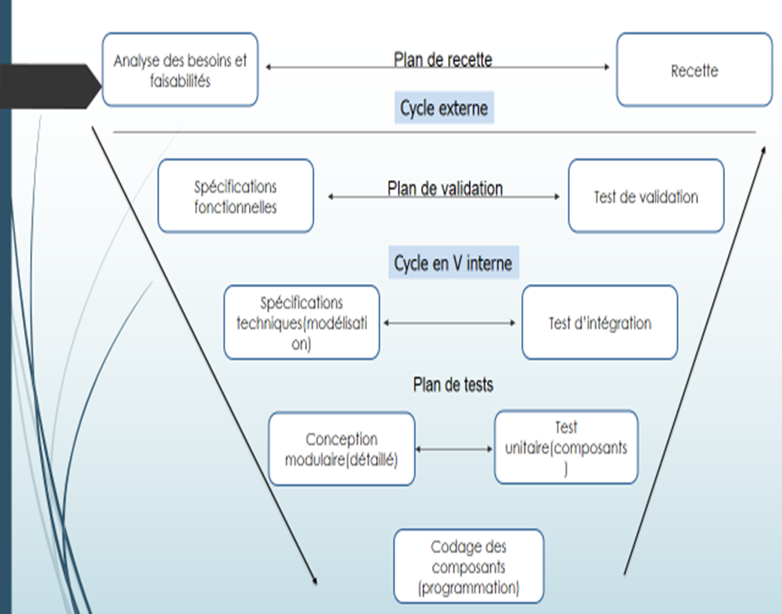Le cycle en V est devenu un standard de l'Industrie logicielle depuis les années 1980.

**Description des phases**

* **Analyse des besoins et faisabilité:**

C’est-à-dire l’expression, le recueil et la formalisation des besoins de Spatio temporelle et de l’ensemble des contraintes, puis l’estimation de la faisabilité de ces besoins.

* **Spécifications fonctionnelles:**

C’est le cahier des charges exact du produit final, tel que le désire le client. Il doit couvrir l’intégralité des cas d’utilisation du produit, en expliquant ce qu’il doit faire et non pas comment il va le faire.

* **Spécifications techniques:**

C’est une traduction des spécifications fonctionnelles en termes techniques. C’est durant l’élaboration des specs techniques que sont choisies les technologies à mettre en œuvre pour développer le produit, et qu’est conçue l’architecture logicielle du produit.

* **Conception détaillée:**

Cette étape consiste à définir précisément chaque sous-ensemble du logiciel.

* **Codage (Implémentation ou programmation):**

C’est la traduction dans un langage de programmation des fonctionnalités définies lors de phases de conception.

* **Tests unitaires:**

Ils permettent de vérifier individuellement que chaque sous-ensemble du logiciel est implémenté conformément aux spécifications.

* **Intégration :**

L’objectif est de s’assurer de l’interfaçage des différents éléments (modules) du logiciel. Elle fait l’objet de tests d’intégration consignés dans un document.

* **Recette (ou qualification) :**

C’est-à-dire la vérification de la conformité du logiciel aux spécifications initiales.

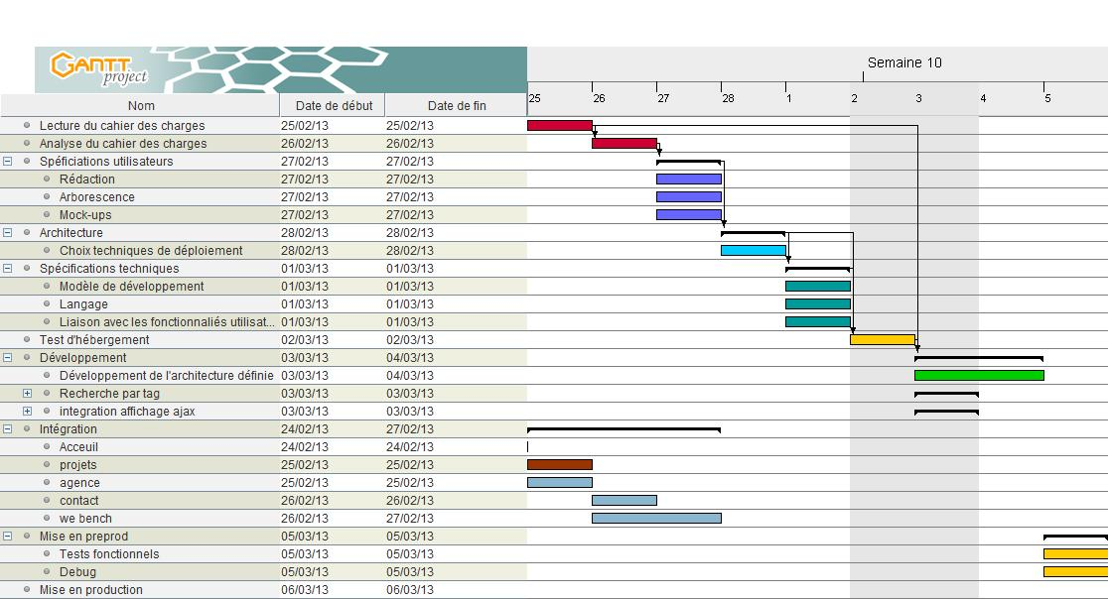

* La phase de conception se réduit à 2 étapes :
* Les spécifications fonctionnelles, qui représentent l’ensemble des besoins du client et/ou définissent ce que doit faire le produit fini.
* Les spécifications techniques, qui détaillent comment le produit va être réalisé techniquement.
* La phase de validation contient juste 3 étapes :
* Les tests d’intégration, pendant lesquels on vérifie que l’intégralité du produit est valide techniquement.
* Les tests de validation, qui sont un mélange de tests techniques et fonctionnels, et sur lesquels le client se base souvent pour décider du lancement du produit.
* La recette, qui est utilisée pour vérifier que le produit est valide par rapport aux spécifications fonctionnelles, mais qui a tendance à n’intervenir qu’après la mise en production (ou bien elle est tronquée en pré-production, ce qui aboutit à mettre des bugs en production).

**C***hapitre*

*2*

*1-Etudes de l’existent*

*2-Outils utilisé*

*3-Captures d’Ecran*

1. **ANALYSE FONCTIONNELLE**

# Introduction

Le but de ce chapitre est d’analyser les besoins de la création de l’application pour la plateforme de Spatio temporelle ainsi la gestion des contraintes qui en résultent pour pouvoir y tenir compte lors du développement. On devra gérer ces contraintes avant de commencer.

# Etude de l’existant

## API de recherche

Le twitter API de recherche fait partie de v1.1 REST API de Twitter. Il permet des requêtes sur les indices de Tweets récents ou populaires et se comporte De manière similaire, mais pas exactement comme la fonction de recherche disponible dans Twitter mobiles ou web clients, tels que la recherche Twitter.com.

Avant de se lancer, il est important de savoir que l'API de recherche est axée sur la pertinence et non l'exhaustivité. Cela signifie que certains Tweets et les utilisateurs peuvent être manquants à partir des résultats de recherche. Si vous voulez faire correspondre l'exhaustivité vous devriez envisager d'utiliser une API Streaming place.

Une référence détaillées sur cette API point final peut être trouvé au GET / recherche tweets.

### Comment construire une requête

La meilleure façon de créer une requête et tester si elle est valide et sera de retour Tweets appariés est d'abord l'essayer au twitter.com/search. Comme vous obtenez un ensemble de résultat satisfaisant, l'URL chargé dans le navigateur contient la syntaxe de requête appropriée qui peut être réutilisé dans le critère d'évaluation de l'API. Voici un exemple:

Nous voulons rechercher pour le compte de tweets. Tout d'abord, nous courons le recherche sur twitter.com/search

Vérifier et copier l'URL chargé. Dans ce cas, nous avons obtenu: https://twitter.com/search?q=%40twitterapi

Remplacer "https://twitter.com/search" par "https://api.twitter.com/1.1/search/tweets.json" et vous obtiendrez: https://api.twitter.com/1.1/search /tweets.json?q=%40twitterapi

Exécutez cette URL pour faire la recherche de l'API

Se il vous plaît noter que désormais API v1.1 exige que la demande doit être authentifié, consultez la documentation d'authentification et d'autorisation pour plus de détails sur la façon de le faire. Notez également que les résultats de la recherche sur twitter.com peuvent retourner des résultats historiques tandis que l'API de recherche en général ne sert tweets de la semaine dernière.

### opérateurs de requête

La requête peut avoir des opérateurs qui modifient son comportement, les opérateurs disponibles sont: Opérateur Trouve tweets ...

Regarder contenant maintenant à la fois «regarder» et «maintenant». Ce est l'opérateur par défaut.

* "Happy hour" contenant la phrase exacte "happy hour".
* Amour ou la haine contenant soit "amour" ou "haine" (ou les deux).
* -root bière contenant «bière» mais pas «root».
* #haiku contenant le hashtag "haïku".

à partir de: alexiskold envoyé de personne »alexiskold" à:

* Tech Crunch envoyé à personne "Tech Crunch".
* Mashable référencement personne »Mashable".
* super-héros depuis: 2010-12-27 contenant "super-héros" et envoyé depuis la date (année-mois-jour) "2010-12-27".
* ftw jusqu'au: 2010-12-27 contenant "FTW" et envoyé avant la date «2010-12-27».
* -scary film :) contenant "film", mais pas "effrayant", et avec une attitude positive.
* vol :( contenant «vol» et avec une attitude négative.
* trafic? contenant «trafic» et de poser une question.
* hilarantes filtres: liens contenant "hilarante" et un lien vers l'URL.
* source de nouvelles: Twitter feed contenant "nouvelles" et est entré par l'intermédiaire Twitter Feed

### Des paramètres supplémentaires

Il y a un ensemble de paramètres supplémentaires qui permet un meilleur contrôle des résultats de la recherche. La documentation recherche GET / tweets contient des informations détaillées sur l'utilisation des paramètres, cette section ne donnera une brève description de leurs capacités:  
Type de résultat: tout comme twitter.com/search résultats, le paramètre de résulte type permet de choisir si le jeu de résultats sera représentée par Tweets récents ou populaires, ou même un mélange des deux.

Géolocalisation: L'opérateur de recherche "proche" ne est pas disponible dans l'API, mais il existe un moyen plus précis pour restreindre votre requête en un lieu donné en utilisant le paramètre de géocodage spécifié avec le modèle "de latitude, longitude, rayon", par exemple, "37.781157, -122.398720,1mi ". Lorsque la réalisation de recherches géo, l'API de recherche tentera d'abord de trouver des tweets qui ont lat / long dans le géocodage demandées, et dans le cas de ne pas avoir de succès, il va tenter de trouver des Tweets créés par les utilisateurs dont l'emplacement profil peut être inverse géocodées dans un lat / long dans le géocodage interrogé, sens qui est possible de recevoir des Tweets qui ne contiennent pas d'informations lat / long.  
Langue: le paramètre Lang restreint Tweets à la langue donnée.  
Itération dans un jeu de résultats: paramètres tels comptage, jusqu'à ce que, since_id,max_id permet de contrôler la façon dont nous parcourons les résultats de recherche, car il pourrait être un grand ensemble de Tweets. Le Groupe de travail de la documentation échéanciers est un tutoriel très riche et illustrative d'apprendre comment utiliser ces paramètres pour obtenir le meilleur rendement et la fiabilité lors du traitement de jeux de résultats.

### Limitation de débit

L'EEG recherche / Tweets fait partie de la Twitter API REST 1.1 et est limité taux similaire à d'autres méthodes de v1.1. Voir REST API limitation de débit dans v1.1 pour plus d'informations sur ce modèle. A cette époque, les utilisateurs représentés par jetons d'accès peuvent faire 180 demandes / requêtes pour 15 minutes. En utilisant l'application seule auth, une demande peut faire 450 requêtes / demandes par 15 minutes pour son propre compte, sans un contexte utilisateur.

### Les meilleures pratiques

S’assurer que tous les paramètres sont correctement encodés en URL. Limiter vos recherches aux 10 mots-clés et les opérateurs. Les requêtes peuvent être limitées en raison de la complexité. Si cela se produit l'API de recherche répondra avec l'erreur: {"erreur": "Désolé, votre requête est trop complexe Se il vous plaît de réduire la complexité et essayez à nouveau.."}.  
L'API de recherche n’est pas index complet de tous les Tweets, mais plutôt un indice deTweets. Au moment où l'indice comprend entre 6-9 jours de Tweets.

### Exemples de recherche

Lorsque vous suivez un événement qui se passe actuellement, vous seriez intéressé à la recherche de tweets récentes utilisant le hash tag de l'événement, Vous voulez tweets qui contiennent le #superbowl hash tagVotre recherche est URL:

<https://api.twitter.com/1.1/search/tweets.json?q=%23superbowl&result_type=recent>

Lorsque vous voulez savoir ce que tweets viennent d'un emplacement spécifique, avec une langue spécifique Vous voulez tous les tweets récentes faites en portugais, près de stade de foot Ball Maracaña à Rio de Janeiro

Votre recherche URL est:

<https://api.twitter.com/1.1/search/tweets.json?q=&geocode=-22.912214,-43.230182,1km&lang=pt&result_type=recent>

Lorsque vous voulez tweets les plus populaires d'un utilisateur spécifique en utilisant un hash tag:  
Vous voulez  tweets populaires from Cmdr_Hadfield mentionner le #Nasa hash tag  
Votre recherche est URL:

<https://api.twitter.com/1.1/search/tweets.json?q=from%3ACmdr_Hadfield%20%23nasa&result_type=popular>

## L’ Europeana API

REST vous permet de créer des applications qui utilisent la richesse des objets du patrimoine culturel stockés dans le référentiel Europeana. Les utilisations de la technologie API Web standard de REST appelle sur HTTP. Les réponses sont retournées dans le format JSON populaire.

Pour aller droit au point de l'API, vous pouvez aller directement à la page which Getting Started vous dit que ce que vous devez savoir pour commencer à utiliser l'API.

### Inscription

Pour commencer à utiliser l'API vous devez vous inscrire à la page d'inscription. Lors de l'inscription, vous recevrez votre clé d'authentification privée individuelle. Cette clé doit être utilisée lors de l'appel des méthodes de l'API comme un paramètre spécial d'authentification wskey.

### Rétrocompatibilité

La version actuelle de l'API Europeana (API2) est entièrement compatible avec la version précédente (API1). Cependant, nous encourageons les développeurs à passer à la nouvelle dénomination des champs qui ont été utilisés dans API1. Pour plus d'informations sur la correspondance entre les nouveaux et les anciens champs, s’il vous plaît voir API1-API2 champs cartographie.

### Console API

Il y a une méthode pour les développeurs de voir comment Europeana œuvres de l'API et de le tester pour leurs besoins sans se inscrit - la console API. C’est un outil interactif qui permet de remplir les paramètres de méthode dans un formulaire en ligne et de voir à la fois les résultats attendus et le format exact de l'appel qui devrait être utilisé par une application pour obtenir ces résultats. L'API de la console a été construite par nous pour la commodité des développeurs. Vous êtes encouragés à l'utiliser et de nous fournir des commentaires sur sa facilité d'utilisation pour la communauté des développeurs.

### Discussion

Rejoignez le groupe de discussion API Europeana à Google Groupes et obtenir des mises à jour régulières sur l'API Europeana, fournir de la rétroaction et d'en discuter avec d'autres développeurs.

Conditions d'utilisation S’il vous plaît voir ici nos conditions d'utilisation.

## Timemap.js

est une bibliothèque Javascript pour améliorer l'utilisation des cartes en ligne, y compris Google, OpenLayers, et Bing, avec un calendrier de SIMILE. La bibliothèque vous permet de charger un ou plusieurs ensembles de données en JSON, KML ou GeoRSS à la fois sur un plan et un calendrier simultanément. Par défaut, seuls les éléments de la gamme visible du calendrier sont affichés sur la carte.  
  
     Exemples de travail  
     Utilisation de base  
     Documentation du code en ligne  
     Timemap.js Groupe de discussion  
  
**Version 2.0.1 Nouveau**  
  
Version 2.0.1 est principalement une version de maintenance, la fixation d'un certain nombre de petits bugs et de nettoyage quelques choses qui ne étaient pas tout à fait raison dans v.2.0. Toute personne utilisant v.2.0 devrait probablement mise à niveau vers v.2.0.1, car il est plus stable et comprend très peu de changements autres que des corrections de bugs et de nouveaux tests unitaires. Voir le changelog pour plus de détails.  
  
**Mise à niveau vers 2.x:**

Timemap.js 2.x comprend plusieurs changements importants de 1.x: il supprime la dépendance sur Google Maps v2, et ajoute dépendances sur jQuery et la bibliothèque Mapstraction pour permettre le support de multiples fournisseurs de carte , y compris Google v3, OpenLayers, et Bing Maps. Si vous avez l'intention d'utiliser Google Maps v2, la version 1.6 de la bibliothèque pourrait encore être une meilleure option, car il a moins de dépendances et n'a pas la complexité de supporter plusieurs fournisseurs de carte.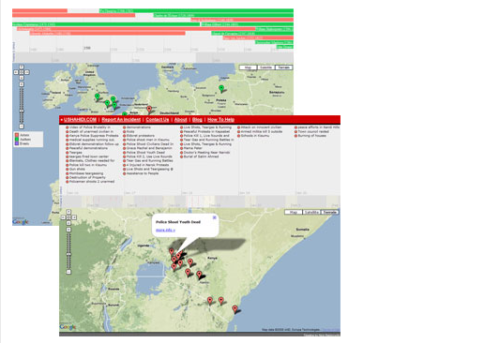

Exemples (voir tous)  
  
Simple Trois-Point Dataset (en utilisant les données JSON inline et Google v3 Maps)  
  
     <http://timemap.googlecode.com/svn/tags/2.0.1/examples/basic_googlev3.html>

**Exemple de base, Google Maps v3**

Ce est l'exemple de base en utilisant la version 3 de l'API Google Maps. Cet exemple demostrates comment définir les options supplémentaires sur la carte - dans ce cas, une carte style personnalisé.

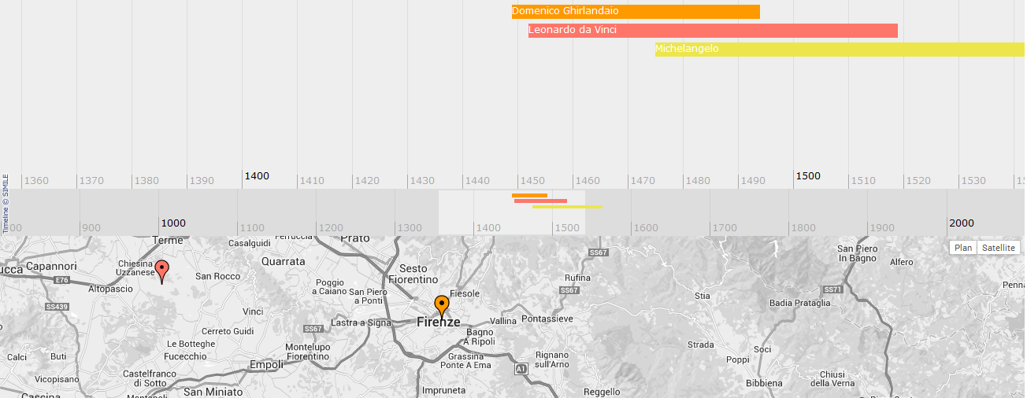  
  
Violence post-électorale au Kenya (en utilisant les données KML)  
  
     <http://timemap.googlecode.com/svn/tags/2.0.1/examples/kenya.html>

KML dataset

Dans cet exemple, nous allons charger un fichier KML de rapports de violence au Kenya (courtoisie de données www.ushahidi.com, mais il semble que les liens ne fonctionnent plus). Le réglage BANDINFO nous permet d'établir une coutume mise en page du calendrier, et nous avons redimensionné le calendrier et la carte avec CSS. (Notez que certains navigateurs renvoyer une erreur si si vous regardez cette place, en raison de cross-site scripting restrictions.).

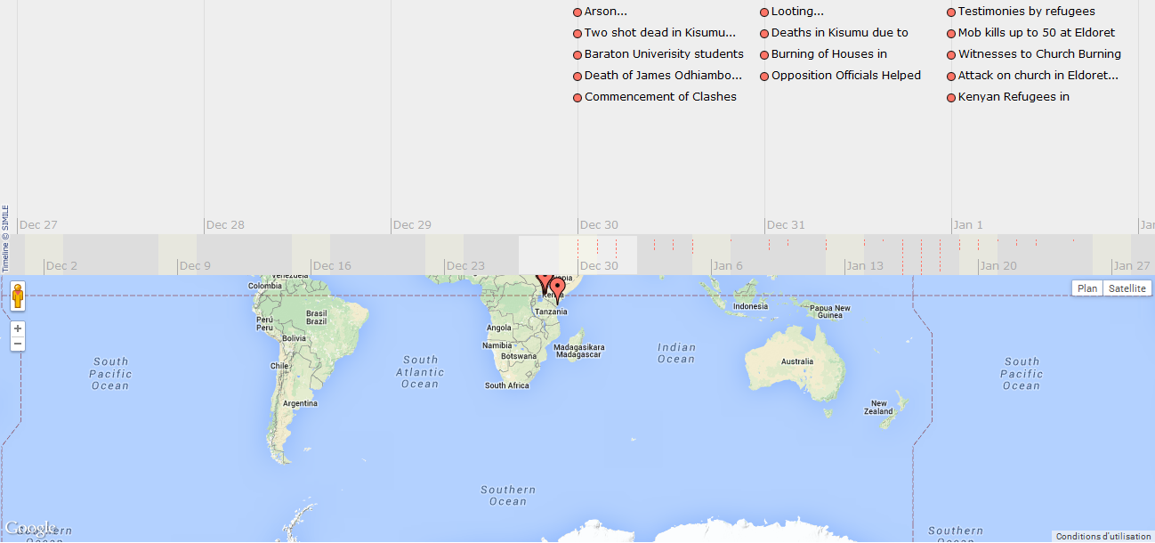  
  
Artistes et auteurs de la Renaissance (utilisant les données de Freebase.com)  
  
     <http://timemap.googlecode.com/svn/tags/2.0.1/examples/artists.html>

**KML DatasetMetaweb datasets**  
  
Dans cet exemple, nous chargeons deux ensembles de données Metaweb de freebase.com. Boîtes bascule comme ceux ci-dessous peuvent être une façon de traiter avec de grandes bases de données, qui peut être difficile de montrer sur la timeline ..).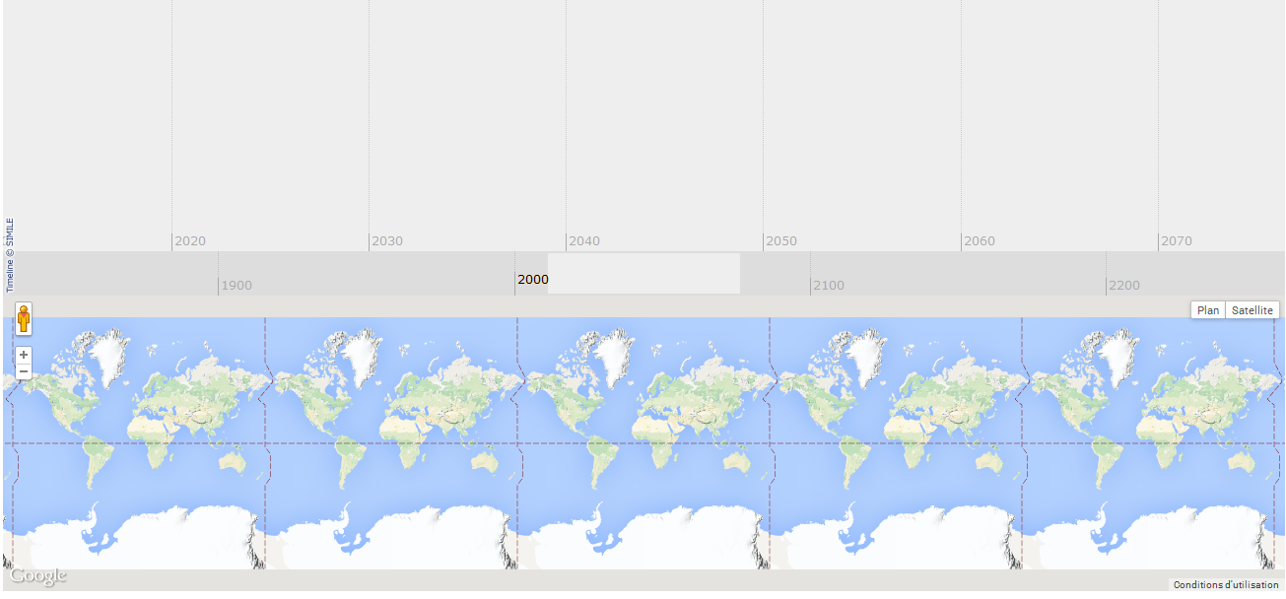  
  
La bibliothèque est conçu pour être développeur famille, offrant autant que possible l'accès aux API sous-jacents. Dépendances: jQuery, Mapstraction 2.x, une carte fournisseur de votre choix, SIMILE Timeline v1.2 - 2.3.1. Commentaires accueillis à Nick (at) nickrabinowitz (dot) com.  
  
Si vous aimez le style de la documentation du code, vous pouvez également obtenir le modèle de jsdoc pour une utilisation dans vos propres projets.

**Timemap.js**

Version: 2.0.1  
C’est la documentation du code généré automatiquement pour Timemap.js.  
Timemap.js est destiné à synchroniser un Chronologie de SIMILE avec une carte basée sur le Web. Merci à Jorn Clausen (http://www.oe-files.de) pour le concept initial et le code. Timemap.js est sous licence MIT (voir LICENSE.txt).  
Dépend de: jQuery, une version personnalisée de Mapstraction 2.x, une carte fournisseur de votre choix, SIMILE Timeline v1.2 - 2.3.1.  
Navigateurs testés: 3.x Firefox, Google Chrome, IE7, IE8  
Fournisseurs de cartes testées: Google v2, v3 Google, OpenLayers, Bing Maps  
     Page d'accueil du projet  
     Groupe de discussion  
     Exemples de travail  
 catégorie indice  
 Classes de base  
Ce sont les classes de base de la bibliothèque - les modèles qui contiennent les données de TimeMap...).

|  |  |
| --- | --- |
| classe | Description |
| L'objet TimeMap | TimeMap contient des références à la chronologie, les cartes et les jeux de données. |
| TimeMapDataset | L'objet TimeMapDataset détient une gamme d'articles et des options au niveau du jeu de données et les paramètres, y compris les thèmes visuels. |
| TimeMapItem | L'objet TimeMapItem contient des références à un ou plusieurs repères de la carte et un événement de calendrier associé |

catégorie indice

|  |  |  |
| --- | --- | --- |
| classe | | Description |
| TimeMap.loaders | | espace de noms pour des fonctions différentes données de chargeur. TimeMap.loaders.base classe abstraite du chargeur. |
| TimeMap.loaders.base | | # params de nommage pour les paramètres utilisés pour le chargement de données dans un objet TimeMapItem. |
| TimeMap.loaders. | | basic de chargeur de classe de base, pour les données pré-chargées. |
| TimeMap.loaders.flickr Flickr chargeur: | | charger des données provenant de Flickr JSONP. |
| TimeMap.loaders. | | json JSON chaîne loader - se attend à un simple tableau JSON. |
| TimeMap.loaders. | | georss GeoRSS chargeur: Chargez flux GeoRSS. |
| TimeMap.loaders.gss | | Google Spreadsheet chargeur. |
| TimeMap.loaders.jsonp | JSONP loader - se attend à un service qui prend un nom de fonction de rappel comme le dernier paramètre d'URL. | |
| TimeMap.loaders.kml | KML chargeur: charger des fichiers KML. | |
| TimeMap.loaders. | metaweb Metaweb chargeur: LOAD DATA FROM freebase.com. | |
| TimeMap.loaders. | progressive progressif du chargeur de classe - essentiellement un wrapper pour un autre chargeur à distance qui peut charger des données progressivement par plage de dates, en fonction de la position calendrier. | |
| TimeMap.loaders.remote | classe générique pour le chargement de données à distance avec une fonction de parseur personnalisé | |
| TimeMap.loaders.xml | Ce est une classe de base de chargement pour les fichiers XML. | |

## API Météo

API météo (l'interface de programmation d'application) de World Weather ligne permet aux développeurs et programmeurs d'accéder aux données météorologiques actuelles, passées et futures pour une utilisation dans les applications et les sites Web.  
  
Notre API météo fournit météo, ski et montagne météo locale et marine, la voile et les données de navigation. Météo peut être recherchée en utilisant une variété d'informations, y compris le code postal, la latitude et la longitude.  
  
Notre API météo est facile à utiliser et offre de pointe, des informations détaillées météo. Ces données sont livré l'aide de requêtes HTTP standard, avec notre API météo retourné dans des formats standards de l'industrie tels que XML, JSON et JSON-P.

### gratuit API premium

Nous offrons API gratuite et la version de l'API haut de gamme de notre API. Se il vous plaît consulter notre notre vs gratuit Comparaison prime tableau API pour en savoir plus.

### Pourquoi une API météo vous serait utile?

Notre API météo offre un moyen simple pour les développeurs et les programmeurs d'intégrer des données météorologiques dans leurs applications et sites web. Ils sont libres pour un usage personnel ainsi que commerciale en fonction de la façon dont vous souhaitez utiliser l'API météo. Il pourrait être pour un blog, un site Web ou application Smartphone.  
  
Indépendamment de vos besoins, les programmeurs et les développeurs du monde entier bénéficient de notre logiciel API météo. Les agents de voyages, les marinas, les marins, les amateurs de ski, compagnies aériennes, sociétés de téléphonie mobile et les propriétaires de sites Web sont parmi ceux avec succès en utilisant notre API météo.  
  
Nous générons nos propres prévisions météo et ne comptons pas sur des tiers pour des données météorologiques.

### Quels types d’API météo n’offrons-nous?

Nos types d'API météorologiques primaire sont API locale météo, historique API météo, marine, la voile et le surf API météo et de la montagne et de ski météo API.  
  
     Notre API météo locale prévoit des conditions météorologiques actuelles et prévisions météo horaire jusqu'à 15 jours dans des emplacements à travers le monde. Local API météo donne également accès à des données moyennes climatiques mensuelle de livrer météo globale à travers le monde.  
     Notre API météo historique fournit météo horaire passé pour les emplacements à travers le monde depuis Juillet 2008. Il serait idéal pour ceux avec un accent sur les activités de plein air. Les amateurs de vacances et les fans généraux de l'extérieur seront intéressés dans des conditions météorologiques antérieures à des temps respectifs de l'année se ils sont réglés à visiter cet endroit à l'avenir.  
     Notre marine, la voile et le surf météo API fournit des prévisions météo marine horaire et pour un maximum de sept jours dans des emplacements de marins et de la voile dans le monde entier.  
     Notre API montagne et ski météo concentre sur les pistes et les pentes des montagnes avec les données météorologiques disponibles pour le haut, le milieu et élévations du fond. Jusqu'à sept jours de renseignements météorologiques peuvent être accessibles.  
  
Tous nos types d'API météo recueillir des données fiables uniquement pour les emplacements partout dans le monde. Les utilisateurs de notre API météo fournissent un contenu attrayant pour que les gens puissent planifier leurs jours sur la base des données météorologiques fournies.

Nos autrestypes deAPImétéo  
  
  
Certains des outils supplémentaires que nous offrons comprennent l'API de recherche de l'emplacement et l'heure de la zone API.  
  
     Notre API de recherche d'emplacement est disponible à tout le monde qui se inscrit à notre API météo et renvoie l'emplacement moteur de recherche pour les villes et villages, sports, vacances, marine et les lieux de ski.  
     Notre temps API de zone permet aux utilisateurs de rechercher pour une heure locale et GMT compensé heures et les minutes en utilisant une série de critères précis.  
  
Quelles sont les caractéristiques ne nos API météorologiques offrent?  
  
Il n'y a pas annonces travers de l'un de nos types d'API météorologiques et nous offrent un soutien mail gratuite pour tous les utilisateurs de l'API météo gratuites ou payantes.  
API premium  
  
Nos utilisateurs API météo premium ont accès à encore plus de fonctionnalités pour assurer votre introduction à notre API météo est aussi simple que possible, y compris:  
  
     essai gratuit de 60 jours,  
     aucun coût de mise en place,  
     pas de frais cachés,  
     aucun contrat à signer,  
     l'option pour annuler votre compte à tout moment vous le souhaitez.  
  
**support multilingue**  
   
  
Prise en charge multilingue est disponible pour tous les utilisateurs de l'API météorologiques enregistrés - descriptions météorologiques sont disponibles en 40 langues. Notre liste des langues fournit des valeurs de code ISO nécessaires pour activer l'API dans la langue de votre choix.  
API communauté Météo  
  
Notre communauté API de temps est une occasion pour les développeurs et les entreprises qui utilisent notre API météo pour présenter leur succès avec notre logiciel météo. Il est libre d'adhérer et de rétroaction peut être laissée à démontrer l'efficacité de notre API de temps peut être.

**C***hapitre*

*3*

*1-Conclusion*

*2-Bibliographie*

1. **Conclusion**

## Conclusion :

Malgré les difficultés trouvées surtout dans la partie intégration des outils utilisés et avec le petit bagage qu’on avait à propos des technologies utilisés on a pu nous intégrer et nous familiarisé avec tout ce qui est nouveau et de pouvoir bien comprendre l’architecture Android qui est vraiment robuste et qui est devenue de plus en plus demandé.

Apres une large documentation utilisant les cours de divers université et se basant sur la recherche dans les sites officiels de chaque Framework on a pu comprendre que le monde de développent est assez vaste et que ça demande plein de recherche de patience pour pouvoir atteinte les objectifs.

En générale le sujet a été intéressant vue que c’est une nouvelle technologie qu’on vient d’acquérir, en remercie bien M.IBRIZ Pour nous avoir donné cet opportunité de pouvoir la découvrir.

## Bibliographie :

[**www.wikipedia.com**](http://www.wikipedia.com)